程序安装文档

- 配置好Web 服务环境
- Windows + IIS + MYSQL+ PHP
- Linux + Apache + MYSQL + PHP（推荐使用）
- Linux + Nginx +MYSQL + PHP（推荐使用）
(包括图片数据完整版下载：http://pan.baidu.com/s/1hqo0Ava )

- 上传并解压网站程序 ShiShiFree.zip到服务器根目录：
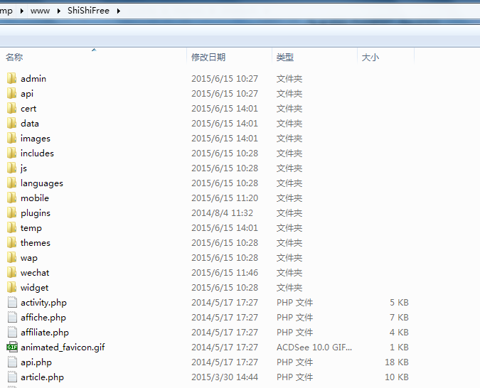

- 通过phpmyadmin数据库管理工具，创建数据：数据库名：shishifree ，创建之后点击左边数据库列表进入shishifree数据库
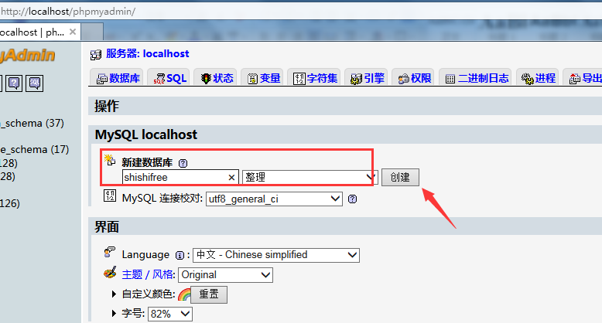

- 在程序根目录找到，shishifree.sql.gz数据库文件，导入到数据库中：
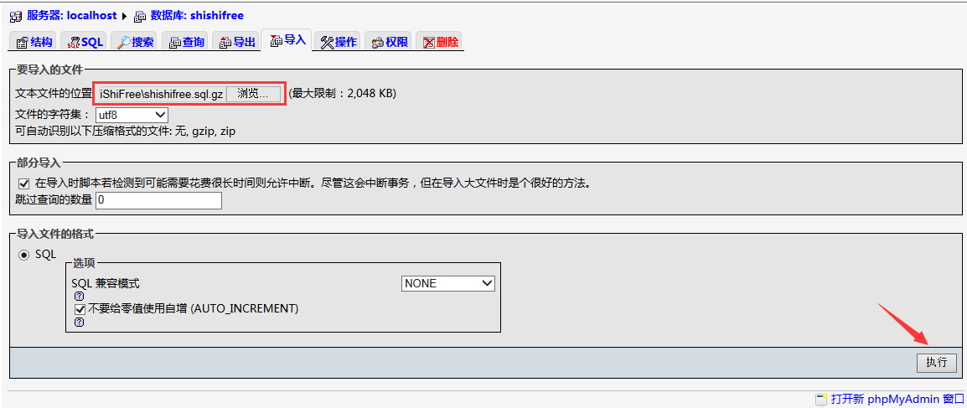

- 修改网站配置文件：网站根目录下 /data/config.php
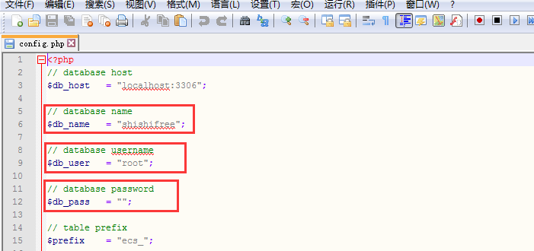
主要配置上面这三项：数据库名、数据库用户名、数据库用户秘密

- 程序安装成功：
首页：http://你的域名/mobile/
手机版后台：http://你的域名/mobile/admin/

PC版首页：http://你的域名/
PC版后台：http://你的域名/admin/
两个后台账号密码一致：
账号：shishiwfx
密码：ss123456

（绑定域名，建议使用二级域名的方式：例如， http://shishifree.hanyu168.com ,手机版就是：http://shishifree.hanyu168.com/mobile/ ）

网站后台使用教程：http://你的域名/mobile/admin/help_wei.php?act=ectouch
微信接口配置教程：http://你的域名//mobile/admin/help_wei.php?act=weixintong

- 附：
需要完整，全功能版程序，请访问论坛进行购买，有其他问题欢迎到论坛发帖咨询：
实实微分销系统售后技术支持论坛：http://bbs.hanyu168.com

功能 | 免费版 | 单供应商(付费版) | 多供应商(付费版)
多级下线支持 | 支持2级 | 支持5级 | 支持5级
支付宝、微信支付
仿微信文章模板  (自定义阅读量、点赞数量、产品推广位) | 
大转盘游戏
砸金蛋游戏
公众号快递查询
公众号签到
公众号订单提醒
公众号发货提醒
公众号付款提醒
多功能二维码推广
售后支持
程序定期补丁更新
多供应商独立管理后台
购买授权 | 0元 | 680元 | 880元

